**EXMO. SR. PRESIDENTE DA CÂMARA MUNICIPAL DE SUMARÉ,**

**Indico** ao Exmo. Sr. Prefeito, e este ao departamento competente no sentido de se realizar a **troca da Lâmpada** na **Procyon** em frente ao número 264 na **Chácaras Cruzeiro do Sul** neste Município.

A indicação se faz necessária, porque a população daquele local vem reclamando que a rua se encontra muito escura, inclusive que os moradores não conseguem transitar por ela pelo perigo que correm.

Câmara Municipal de Sumaré, 30 de junho de 2020.

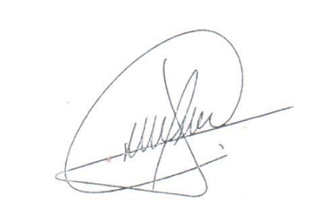

**CLAUDIO MESKAN**

**Vereador**